**Operációs rendszerek BSc**6. gyak  
2021.03.17.

**Készítette:**

Ferencsik Márk BSc

Programtervező informatika

UJTWLL

1. Round Robin algoritmus használata: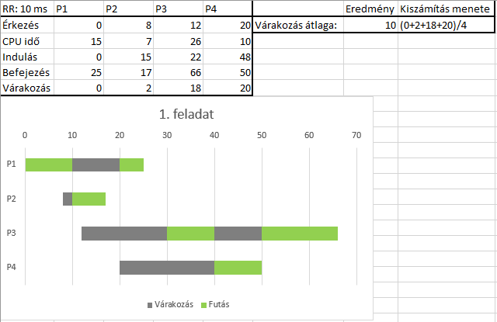
2. Round Robin algoritmus használata:  
   